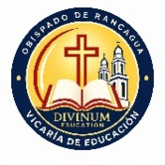
VICARÍA PARA LA EDUCACIÓN
OBISPADO DE RANCAGUA

PROT. EDU. N.º: 361/2026.-

DECANATO. -PURÍSIMA. -

CERTIFICADO DE IDONEIDAD

El Vicario para la Educación del Obispado de la Diócesis de Rancagua, visto lo dispuesto en el Artículo 9 del Decreto 924 del 12 de Septiembre de 1983 (publicado en el Diario Oficial del 07 de Enero de 1984), el Derecho Canónico en sus cánones 804, 805 y considerando la idoneidad requerida para impartir la enseñanza religiosa escolar, el compromiso con la Iglesia y el testimonio cristiano, autoriza a Don (Doña) PAULO ROBERTO CÁRDENAS MOYA, Cédula de Identidad N° 16.255.031-4, para hacerse cargo de las clases de Religión de nivel de enseñanza MEDIA, en el establecimiento educacional:

LICEO MUNICIPAL  DE CODEGUA |  | 28 HORAS MEDIA | CODEGUA

De la Diócesis de Rancagua.
Esta autorización tendrá validez mientras cuente con el visado correspondiente en las fechas establecidas al reverso del presente documento. La falta del visado en la fecha indicada implicará la caducidad de la presente autorización. Sin perjuicio de lo anterior, esta podrá ser revocada por la autoridad eclesiástica competente, de conformidad con lo establecido en la legislación vigente.
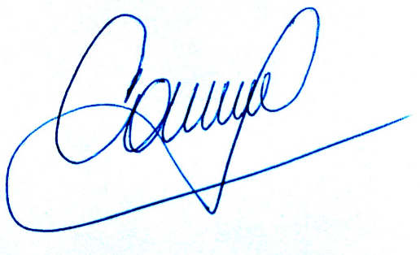
Observaciones:

Pbro. PATRICIO ANTONIO CAVOUR CALDERÓN
Vicario para la Educación
Diócesis de Rancagua

RANCAGUA,27 de Agosto de 2026.-

Astorga 570- fono 72 2 334503- email: educacion.rancagua@iglesia.cl- Rancagua, VI Región - Chile

